**Bootstrap**

<https://getbootstrap.com/docs/5.0/getting-started/download/>

Darmowa biblioteka CSS.  
Pobieramy archiwum

bootstrap.css wgrywamy do podkatalogu css  
bootstrap.js wgrywamy do podkatalogu js

W sekcji head umieszczamy link do bootstrap.css, ważne aby był on przed linkiem do naszej biblioteki css, aby mieć możliwość nadpisania niektórych stylów w bootstrapie.

Na dole dodajemy link do bootstrap.js i tu skolei ważne, aby był on po linku do jQuery.js, ponieważ biblioteka bootstrap korzysta z bibliotek jQuery.

|  |
| --- |
| <head>  <meta charset="utf-8"/>  <title>Strona Główna - Testy</title>  <link href="./css/bootstrap.css" rel="stylesheet" type="text/css" />  <link href="./css/style.css" rel="stylesheet" type="text/css" />  <style rel="stylesheet" type="text/css">  div {  background-color: yellow;  }  </style>  </head>  <body>  <script src="./js/jQuery.js" type="text/javascript"></script>  <script src="./js/bootstrap.js" type="text/javascript"></script>  <script src="./js/script.js" type="text/javascript"></script>  </body> |

Aby dodać style do odpowiedniego elementu należy dodać do niego klasy.  
mt – margin top, mb – margin bottom.

|  |
| --- |
| <table class="table table-striped table-dark mt-5 mb-5">  <tr>  <td align=center >Tytuł</td>  <td align=center >Opis</td>  <td align=center >Wartość</td>  </tr> |

Layout – stworzymy głównego diva, w którym umieścimy całą treść strony  
Dzięki temu zyskujemy responsywność.

|  |
| --- |
| <body>  <div class="container"> |

Wstawianie menu

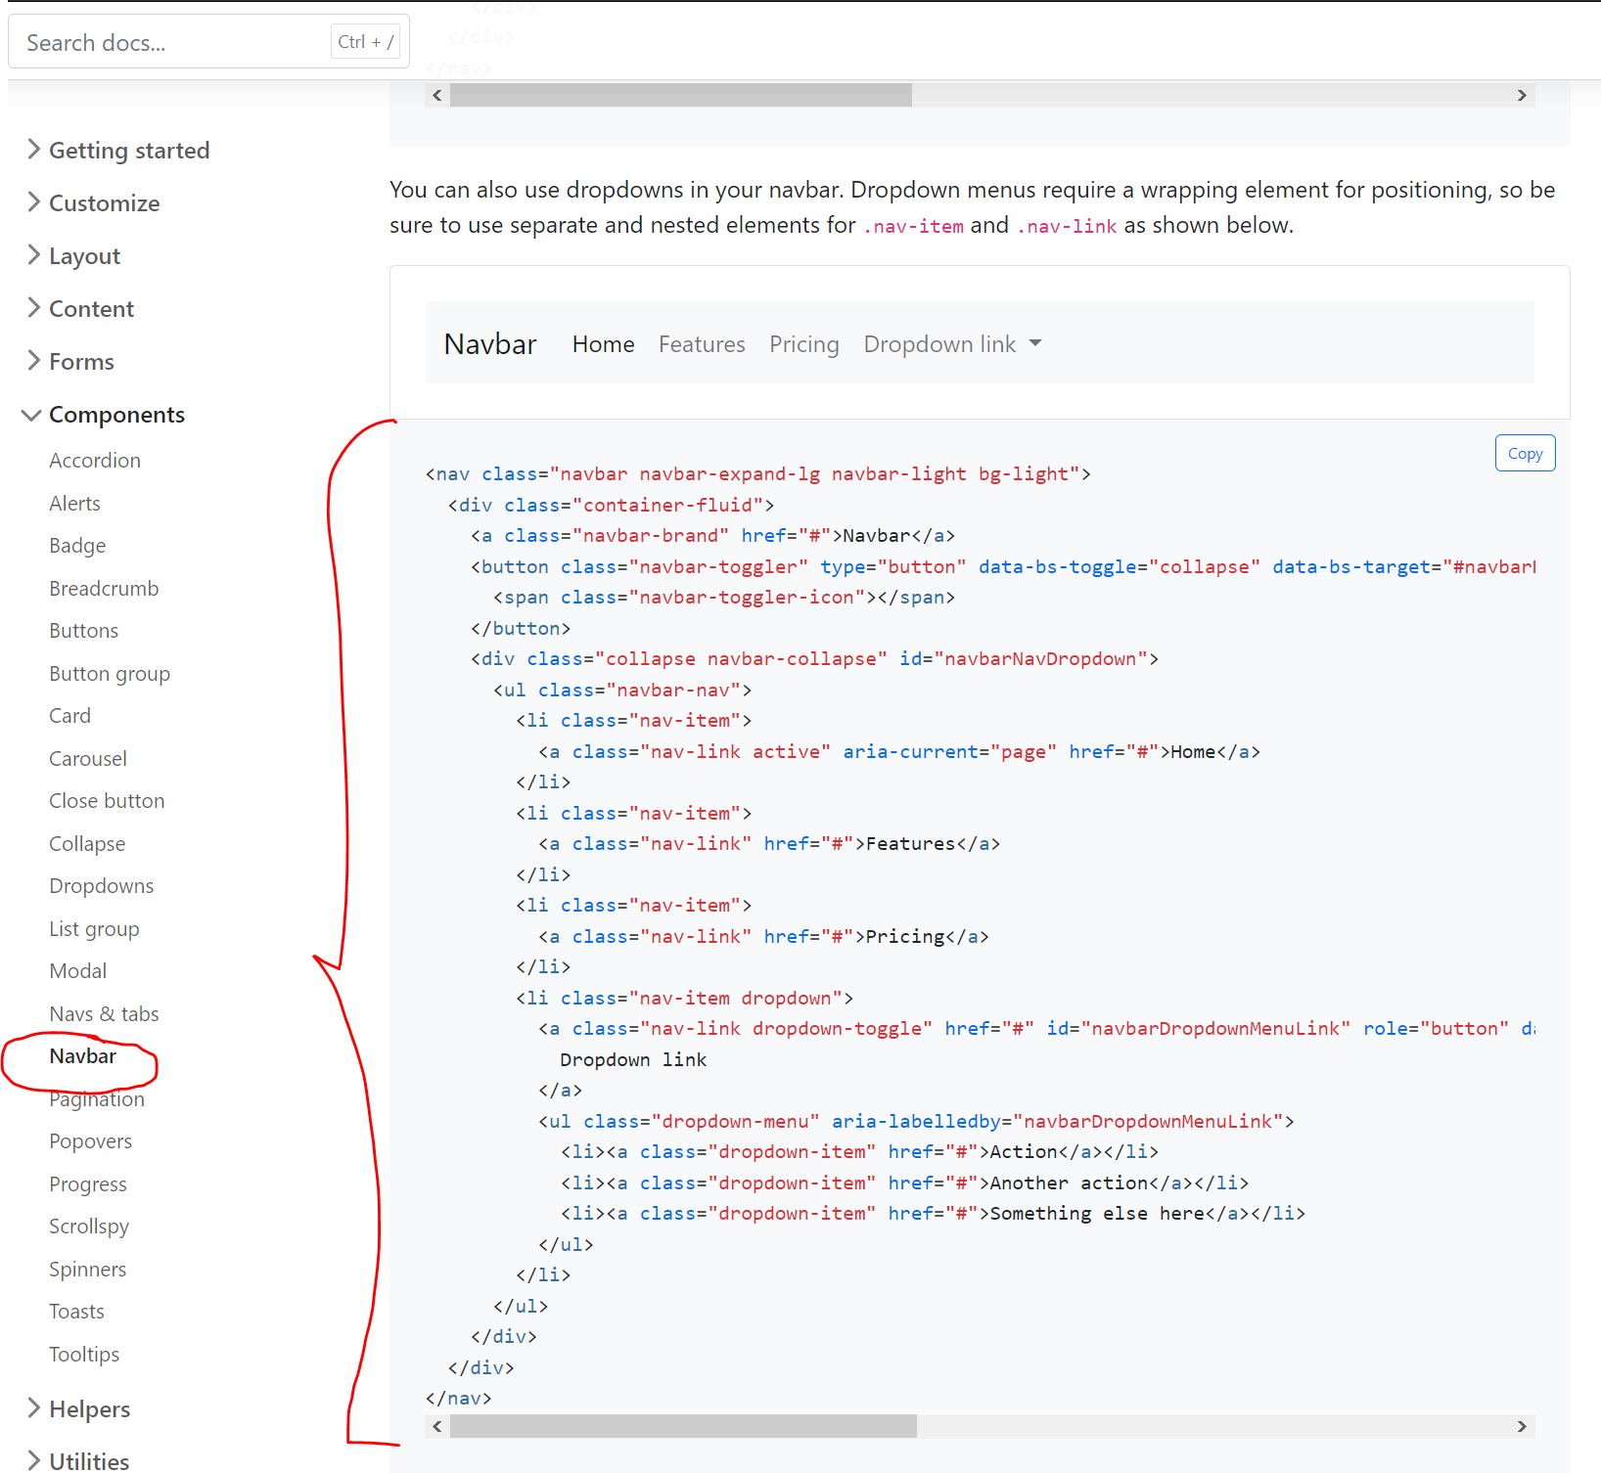

**Grid System**

Wyświetlanie zawartości w kilku kolumnach.

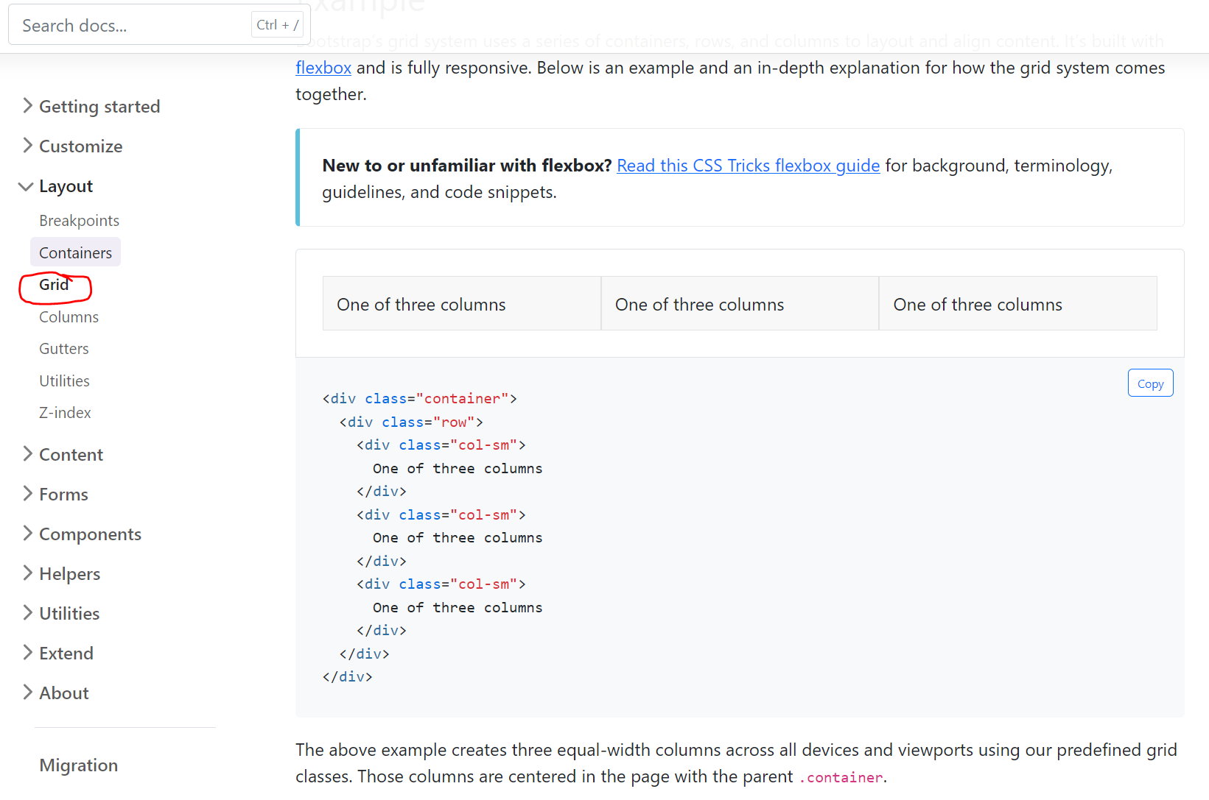

Do dyspozycji mamy 12 kolumn

Sm-3 wartość domyślna, mówimy, że 1 kolumna ma zająć 3 kolumny z 12.  
Wszystko powyżej rozdzielczości sm ma być wyświetlane w 4 kolumnach,

Możemy zrobić aby przy zwężaniu ekranu zamiast 4 były wyświetlane w układzie 3 kolumnowym

|  |
| --- |
| <div class="row mt-5 mb-5">  <div class="col-sm-3">  1 kolumna <br /> wfwefwefw fwfwfwfe fwfwefwfwfwf wefwefggggwfwg egwrfgwfwef  </div>  <div class="col-sm-3">  2 kolumna <br /> wfwefwefw fwfwfwfe fwfwefwfwfwf wefwefggggwfwg egwrfgwfwef  </div>  <div class="col-sm-3">  3 kolumna <br /> wfwefwefw fwfwfwfe fwfwefwfwfwf wefwefggggwfwg egwrfgwfwef  </div>  <div class="col-sm-3">  4 kolumna <br /> wfwefwefw fwfwfwfe fwfwefwfwfwf wefwefggggwfwg egwrfgwfwef  </div>  </div> |

Zawsze będą 4 kolumny niezależnie od rozdzielczości

|  |
| --- |
| <div class="row mt-5 mb-5">  <div class="col-3">  1 kolumna <br /> wfwefwefw fwfwfwfe fwfwefwfwfwf wefwefggggwfwg egwrfgwfwef  </div>  <div class="col-3">  2 kolumna <br /> wfwefwefw fwfwfwfe fwfwefwfwfwf wefwefggggwfwg egwrfgwfwef  </div>  <div class="col-3">  3 kolumna <br /> wfwefwefw fwfwfwfe fwfwefwfwfwf wefwefggggwfwg egwrfgwfwef  </div>  <div class="col-3">  4 kolumna <br /> wfwefwefw fwfwfwfe fwfwefwfwfwf wefwefggggwfwg egwrfgwfwef  </div>  </div> |

Dla dużych ekranów będą 4 kolumny, ponieważ 12 dostępnych kolumn rozdzieliłem równo po 3, dla mniejszych kolumna będzie zajmowała 12 kolumn,  
czyli 1 kolumna będzie zajmowała cały dostępny obszar.

|  |
| --- |
| <div class="row mt-5 mb-5">  <div class="col-12 col-lg-3">  1 kolumna <br /> wfwefwefw fwfwfwfe fwfwefwfwfwf wefwefggggwfwg egwrfgwfwef  </div>  <div class="col-12 col-lg-3">  2 kolumna <br /> wfwefwefw fwfwfwfe fwfwefwfwfwf wefwefggggwfwg egwrfgwfwef  </div>  <div class="col-12 col-lg-3">  3 kolumna <br /> wfwefwefw fwfwfwfe fwfwefwfwfwf wefwefggggwfwg egwrfgwfwef  </div>  <div class="col-12 col-lg-3">  4 kolumna <br /> wfwefwefw fwfwfwfe fwfwefwfwfwf wefwefggggwfwg egwrfgwfwef  </div>  </div> |

Dla dyżych ekranów 4 kolumny, dla mniejszych dwie, poniżej pewnej rozdzielczości jedna.

|  |
| --- |
| <div class="row mt-5 mb-5">  <div class="col-12 col-sm-6 col-lg-3">  1 kolumna <br /> wfwefwefw fwfwfwfe fwfwefwfwfwf wefwefggggwfwg egwrfgwfwef  </div>  <div class="col-12 col-sm-6 col-lg-3">  2 kolumna <br /> wfwefwefw fwfwfwfe fwfwefwfwfwf wefwefggggwfwg egwrfgwfwef  </div>  <div class="col-12 col-sm-6 col-lg-3">  3 kolumna <br /> wfwefwefw fwfwfwfe fwfwefwfwfwf wefwefggggwfwg egwrfgwfwef  </div>  <div class="col-12 col-sm-6 col-lg-3">  4 kolumna <br /> wfwefwefw fwfwfwfe fwfwefwfwfwf wefwefggggwfwg egwrfgwfwef  </div>  </div> |

Formularze

|  |
| --- |
| <h2 class="mt-5 mb-3" >wypełnij formularz</h2>  <form>  <div class="form-group">  <label for="exampleInputEmail1">Nazwa</label>  <input type="text" class="form-control" name="name" value="Imię" />  </div>  <div class="form-group">  <label for="exampleInputPassword1">Nazwa</label>  <input type="password" class="form-control" id="exampleInputPassword1" />  </div>  <div class="form-group form-check">  <input type="checkbox" class="form-check-input" id="exampleCheck1" />  <label for="exampleCheck1" class="form-check-label">Nazwa</label>    </div>  <button type="submit" class="btn btn-primary">Zapisz</button>  </form> |

Przyciski

|  |
| --- |
| <button type="button" class="btn btn-primary">Primary</button>  <button type="button" class="btn btn-secondary">Secondary</button>  <button type="button" class="btn btn-success">Success</button>  <button type="button" class="btn btn-danger">Danger</button>  <button type="button" class="btn btn-warning">Warning</button>  <button type="button" class="btn btn-info">Info</button>  <button type="button" class="btn btn-light">Light</button>  <button type="button" class="btn btn-dark">Dark</button> |



Invoice

|  |
| --- |
| <!DOCTYPE html>  <html xmlns="http://www.w3.org/1999/xhtml">  <head>  <meta charset="utf-8"/>  <title>Szablon Faktury</title>  <link href="./css/bootstrap.css" rel="stylesheet" type="text/css" />  <link href="./css/style.css" rel="stylesheet" type="text/css" />  </head>  <body>  <div class="container">  </div>  </body>  </html> |